ФГБОУ ВО

«Уфимский университет науки и технологий»

**Кафедра ИИиПМИ**

|  |  |  |  |  |  |  |  |  |  |  |  |  |  |  |  |  |
| --- | --- | --- | --- | --- | --- | --- | --- | --- | --- | --- | --- | --- | --- | --- | --- | --- |
|  | 1 | 2 | 3 | 4 | 5 | 6 | 7 | 8 | 9 | 10 | 11 | 12 | 13 | 14 | 15 | 16 |
| 100 |  |  |  |  |  |  |  |  |  |  |  |  |  |  |  |  |
| 90 |  |  |  |  |  |  |  |  |  |  |  |  |  |  |  |  |
| 80 |  |  |  |  |  |  |  |  |  |  |  |  |  |  |  |  |
| 70 |  |  |  |  |  |  |  |  |  |  |  |  |  |  |  |  |
| 60 |  |  |  |  |  |  |  |  |  |  |  |  |  |  |  |  |
| 50 |  |  |  |  |  |  |  |  |  |  |  |  |  |  |  |  |
| 40 |  |  |  |  |  |  |  |  |  |  |  |  |  |  |  |  |
| 30 |  |  |  |  |  |  |  |  |  |  |  |  |  |  |  |  |
| 20 |  |  |  |  |  |  |  |  |  |  |  |  |  |  |  |  |
| 10 |  |  |  |  |  |  |  |  |  |  |  |  |  |  |  |  |
| 0 |  |  |  |  |  |  |  |  |  |  |  |  |  |  |  |  |

**ПОЯСНИТЕЛЬНАЯ ЗАПИСКА**

к курсовой работе

по дисциплине «Уравнения математической физики»

Вычисление координат объектов на изображение

**1502.Б1.О.140900.00 ПЗ**

|  |  |  |  |  |
| --- | --- | --- | --- | --- |
| Группа ПМИ-356 | Фамилия И.О. | Подпись | Дата | Оценка |
| Студент | Максимов И.А. |  |  |  |
| Консультант | Касаткин А.А. |  |  |  |
| Принял | Байков В.А. |  |  |  |

Уфа 2023ФГБОУ ВО

«Уфимский университет науки и технологий»

Кафедра ИИиПМИ

**ЗАДАНИЕ**

на курсовую работу по дисциплине

«Вычисление координат объектов на изображение»

Студент Максимов Илья Алексеевич

Консультант Алексей Александрович Касаткин

**1. Тема курсовой работы**

Вычисление координат объектов на изображение

**2. Основное содержание**

Определение параметров камеры для построения матрицы перехода от координат относительно перекрестка к координатам относительно изображения

Дата выдачи задания Дата окончания работы

«____» __________ 2022 г. «____» __________ 2022 г.

Руководитель работы _________________ Касаткин А.А.

**Содержание**

1. Теоретическая часть . . . . . . . . . . . . . . . . . . . . . . . . . . . . . . . . . . . . . . . . . . . . 4

2. Практическая часть . . . . . . . . . . . . . . . . . . . . . . . . . . . . . . . . . . . . . . . . . . . . . 7

Заключение . . . . . . . . . . . . . . . . . . . . . . . . . . . . . . . . . . . . . . . . . . . . . . . . . . . . .. 14

Список литературы . . . . . . . . . . . . . . . . . . . . . . . . . . . . . . . . . . . . . . . . . . . . . . . 15

**1. Теоретическая часть**

Модель камеры-обскуры описывает математическую связь между координатами точки в трехмерном пространстве и ее проекцией на плоскость изображения идеальной камеры-обскуры, где апертура камеры описывается как точка, а линзы не используются для фокусировки света. Модель не включает, например, геометрические искажения или размытие несфокусированных объектов, вызванные линзами и апертурами конечного размера. Она также не принимает во внимание, что цифровые камеры имеют только дискретные координаты изображения. Это означает, что модель камеры-обскуры можно использовать только в качестве первого приближения преобразования 3D-сцены в 2D - изображение. Его достоверность зависит от качества камеры и, как правило, уменьшается от центра изображения к краям по мере увеличения эффектов искажения объектива.

Преобразование, заданное моделью камеры обскуры (1)

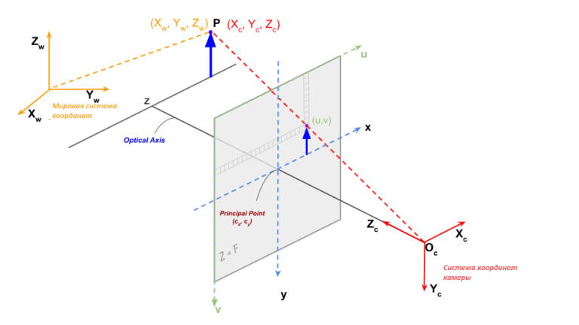

Рисунок 1 - Модель камеры-обскуры

, (1)

где

– точка на изображении

=– внутренняя матрица камеры

– точка в мировой системе координат

– матрица поворота и вектор перемещения, описывающие изменение координат от мира к камере

Внутренняя матрица камеры (K) проецирует 3D-точки, заданные в системе координат камеры, в 2D-пиксельные координаты

Элементы внутренней матрицы камеры A (2.3) включают фокусные расстояния fx и fy, выраженные в пикселях, и сдвиг центральной точки cx, cy, которая обычно находится близко к центру изображения

Матрица внутренних параметров не зависит от просматриваемой сцены. Таким образом, после оценки её можно использовать повторно, если фокусное расстояние фиксировано (в случае зум-объектива). Таким образом, если изображение с камеры масштабируется с коэффициентом, все эти параметры необходимо масштабировать (соответственно умножать/делить) на один и тот же коэффициент.

Совместная матрица вращения-переноса (R|t) является матричным произведением проективного преобразования и однородного преобразования. Проективное преобразование 3 на 4 отображает 3D-точки, представленные в координатах камеры, в 2D-точки на плоскости изображения и представленные в нормализованных координатах камеры

Оптимизация — это задача нахождения экстремума (минимума или максимума) целевой функции в некоторой области конечномерного векторного пространства, ограниченной набором линейных и/или нелинейных равенств и/или неравенств.

Алгоритм Бройдена — Флетчера — Гольдфарба — Шанно (BFGS) (англ. Broyden — Fletcher — Goldfarb — Shanno algorithm) — итерационный метод численной оптимизации, предназначенный для нахождения локального максимума/минимума нелинейного функционала без ограничений.

BFGS — один из наиболее широко применяемых квазиньютоновских методов. В квазиньютоновских методах не вычисляется напрямую гессиан функции. Вместо этого гессиан оценивается приближенно, исходя из сделанных до этого шагов.

Описание BFGS:

Пусть решается задача оптимизации функционала

Методы второго порядка решают данную задачу итерационно, с помощью разложения функции в полином второй степени:

где �H —   Гессиан функционала � в точке �x. Зачастую вычисление гессиана трудоемки, поэтому BFGS алгоритм вместо настоящего значения �(�) вычисляет приближенное значение��, после чего находит минимум полученной квадратичной задачи:

Как правило, после этого осуществляется поиск вдоль данного направления точки, для которой выполняются условия Вольфе.

В качестве начального приближения гессиана можно брать любую невырожденную, хорошо обусловленную матрицу. Часто берут единичную матрицу. Приближенное значение гессиана на следующем шаге вычисляется по формуле:

Поскольку вычисление обратной матрицы вычислительно сложно вместо того, чтобы вычислять ��−1, вычисляется

Где,

��=��−1

2. **Практическая часть**

Для определения параметров матриц был использован язык Python и библиотека scipy, нужная для оптимизации.

Рисунок 1 - Модель камеры-обскуры

Преобразование, заданное моделью камеры обскуры (1)

,

Переход от мировых координат к координатам относительно камеры изображен на (2)

, (2)

Где

То есть,

(3)

В дальнейшем будет использоваться матрица

Переход от координат относительно камеры к координатам относительно изображения показан на формуле (4)

, (4)

Где - точка на изображение

**Код алгоритма**

Для определения параметров матриц был использован язык Python и библиотека scipy, нужная для оптимизации.

Переход от системы мировых координат к системе координат относительно камеры осуществляет функция FromWtoC (рисунок 1.) по формулам (3)



Рисунок 2 – функция перехода от мировых координат к координатам относительно камеры

Функции gx и gy по формулам (4) осуществляют переход от координат камеры к координатам изображения.

Рисунок 3 – функция перехода от координат камеры к координатам относительно изображения

Программа с помощью метода оптимизации BFGS находит нужные нам параметры камеры



Рисунок 4 – главная часть программы

Функции FromWtoImage, нужная для метода оптимизации, возвращает сумму ошибки разностей настоящих точек и точек, полученных с текущей матрицей перехода

Рисунок 5 – Функция FromWtoImage

Функция Difference считает разность настоящий точки и полученной точки



Рисунок 6 – Difference

**Результаты**

В качестве опорных точек были использованы угловые границы перекрестка начиная с верхней-левой.

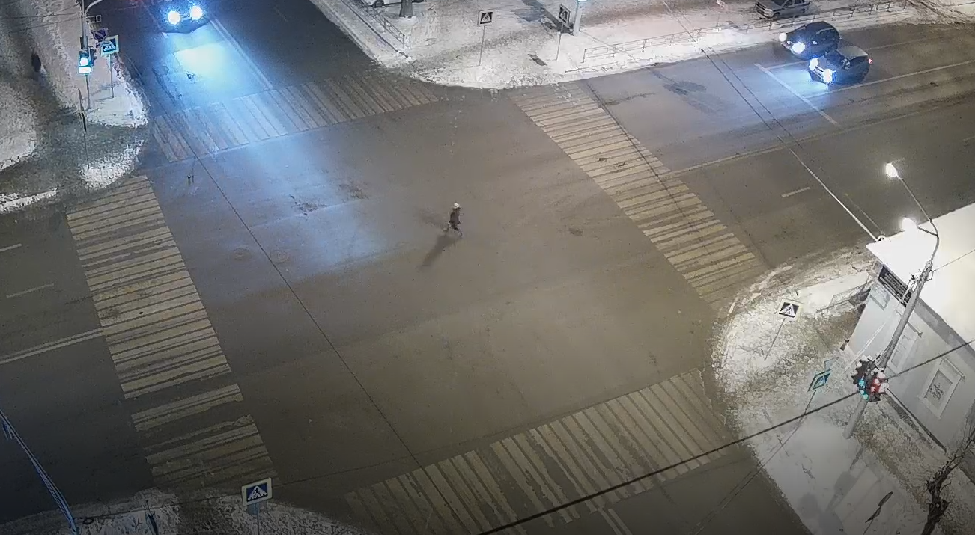

Рисунок 7 – фотография с камеры на перекрестке Пушкина-Аксакова

Точки в мировой системе координат имеют значения: (0,0), (204,0), (195,215), (0,219)

Им соответствуют координаты на изображение: (184, 211), (628,116), (952,459), (418,680).

Указанные пары точек были переданы в программу, для вычисления параметров матрицы

Иллюстрация опорных точек в координатной системе камеры представлена на рисунке 8.

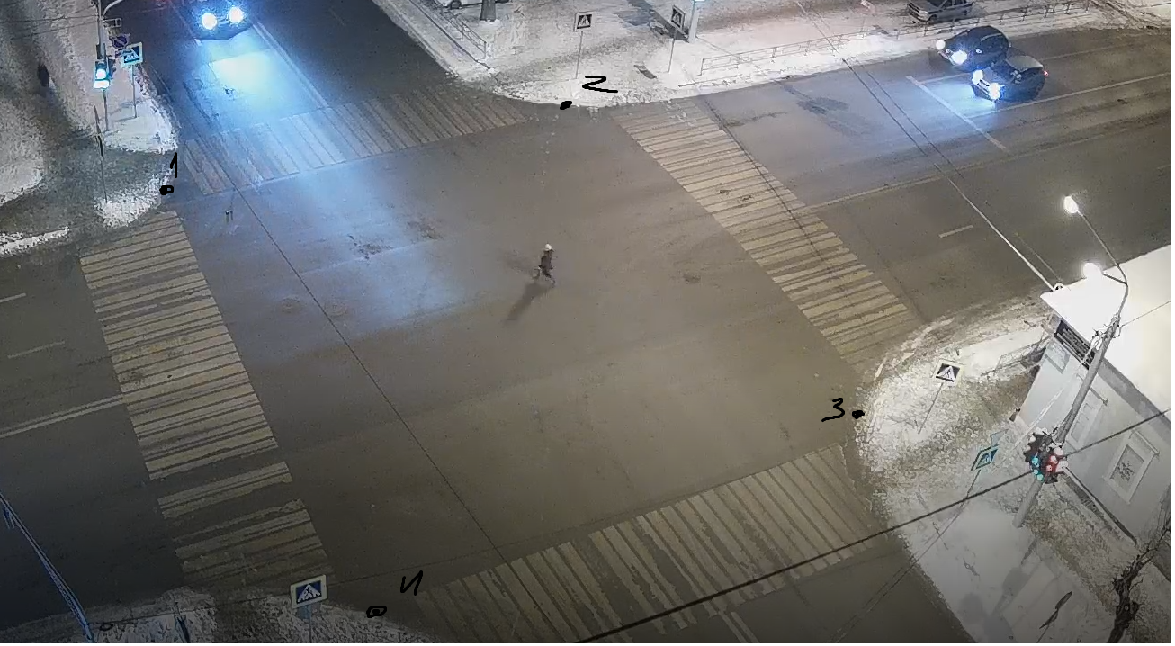

Рисунок 8 – фотография с камеры на перекрестке Пушкина-Аксакова c точками

Запустив программу с данными точками, получаем результат, показанный на рисунке 9. Программа вывела массив значений соответсвено

Рисунок 9 – параметры камеры

Проверяя значения угловых точек с полученной матрицей, получаем правильные значения (см. рисунок 10)

Рисунок 10 – переход от мировых координат к координатам изображения с полученной матрицей

Проверим матрицу на точках c координатам в мировой системе: (104,101), (359,54), (84,-35), (84,205)

Координаты в системе изображения соответственно: (602,317), (1021,91), (362,120), (737,561)

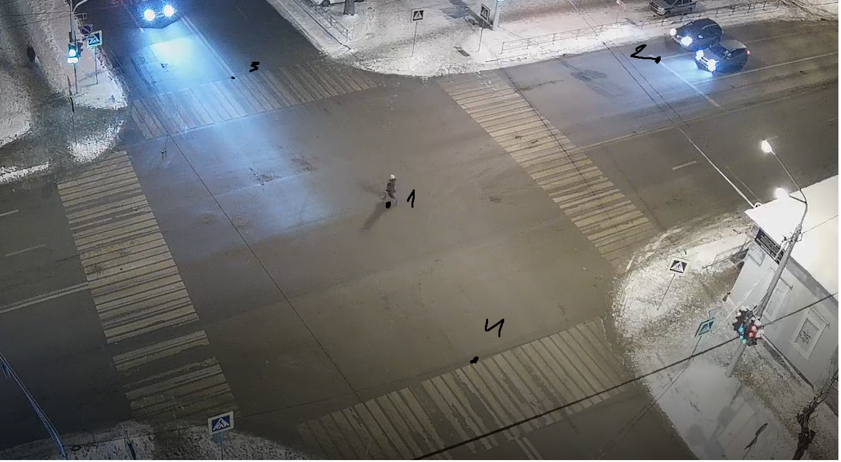

Рисунок 11 – контрольные точки

Результаты можно видеть на таблице

|  |  |  |  |
| --- | --- | --- | --- |
|  | Мировые координаты | Координаты на изображение | Полученные координаты изображения |
| 1 | (104,101) | (602,317) | (543,309) |
| 2 | (359,54) | (1021,91) | (967,115) |
| 3 | (84,-35) | (362,120) | (351,124) |
| 4 | (84,205) | (737,561) | (653,541) |

Большая погрешность связана с дисторсией на изображение, так же с неточностью измерения и соотношения истинных данных.

**3. Заключение**

Был рассмотрен переход от мировых координат к координатам изображение, написана программа, вычисляющая матрицу перехода от мировых координат к координатам изображения, использующая метод оптимизации Бройдена — Флетчера — Гольдфарба — Шанно. Получены экспериментальные данные с неплохой точностью. В дальнейшем программа может быть доработана и выдавать более точный результат

**Список литературы**

1. *Nocedal, Jeorge; Wright, Stephen J.* Numerical Optimization. — 2nd edition. — USA: Springer, 2006.
2. SciPy documentation [Электронный ресурс] / The SciPy community.